Dimecres 28 d’ Octubre de 2020

Bon dia famílies.
Aquest matí els nens i nenes de l’espai de cargols han gaudit d’una sessió de minimons i també al nostre espai d’atelier ham pintat amb pintures. Hi havia que pintaven al paper i altres han preferit pintar-se les mans i fins i tot la cara.
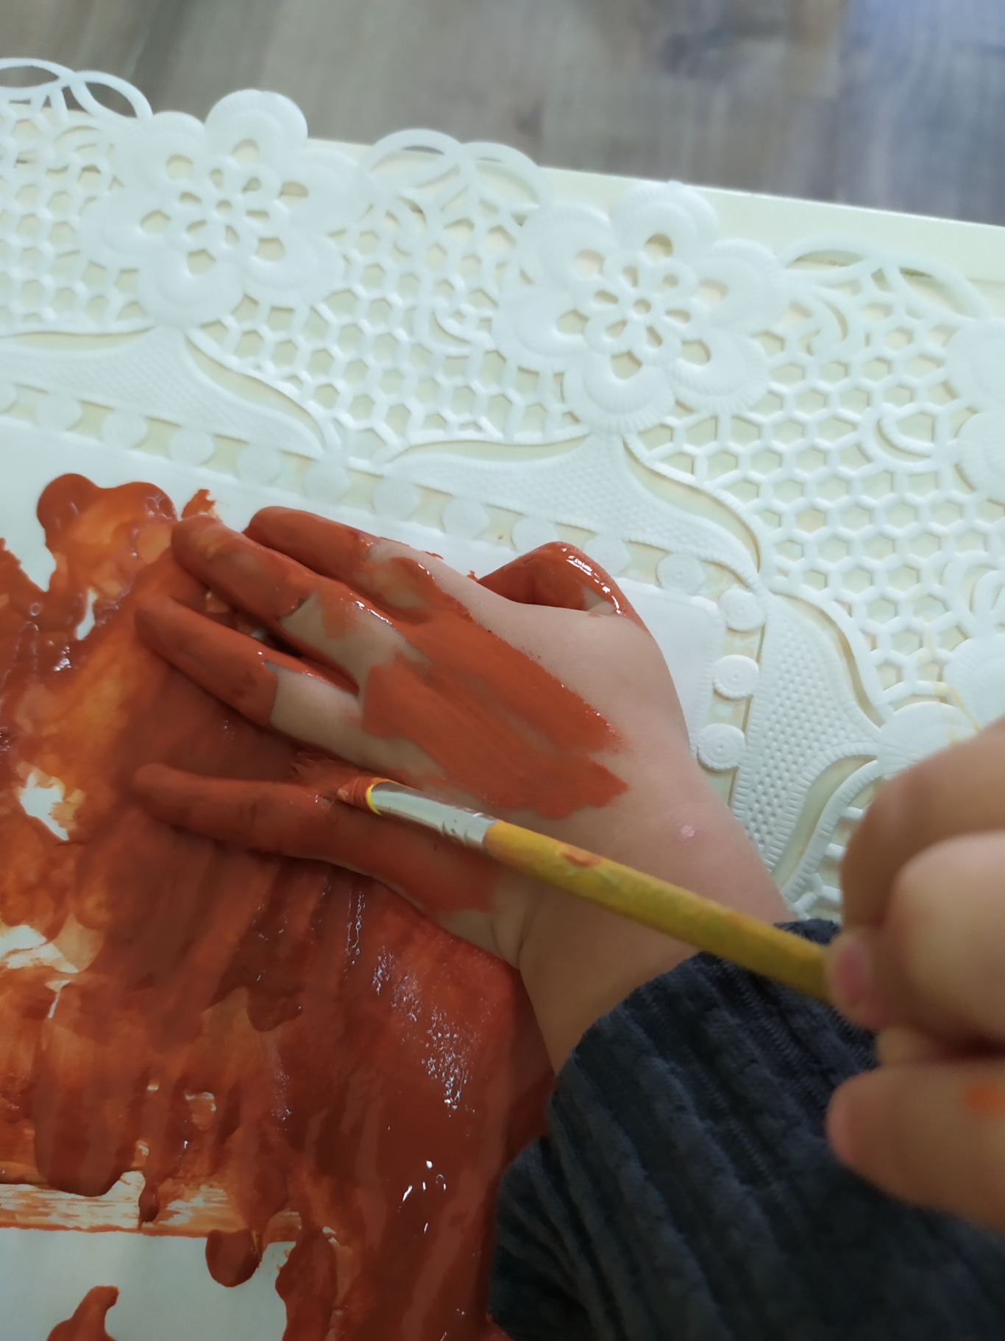
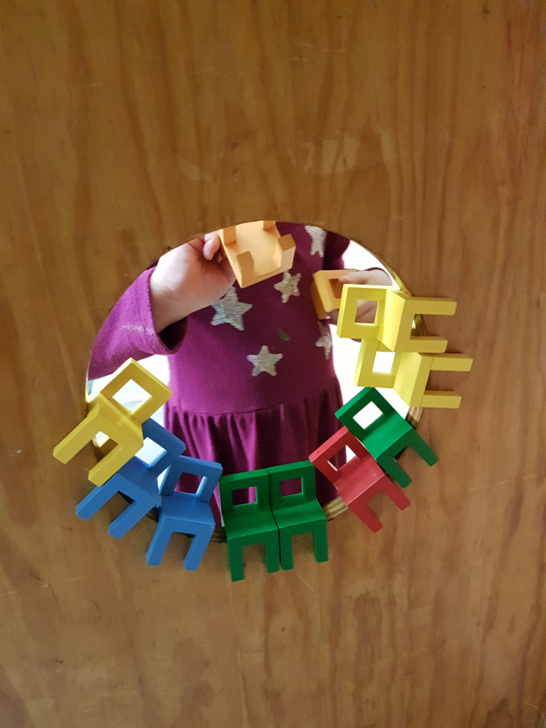
Ens encanta veure la creativitat i l’espontaneïtat creant mons fantàstic amb les peces dels minimons i expressant-se amb la pintura.

Aquí teniu una petita mostra.

